TV-LIX App

Documentación Miriam Gaviria



Índice

Introducción 3

Objetivo de la aplicación. 3

Objetivo del documento. 3

1. Arquitectura de la aplicación 4

2. API REST – Episodate 5

3.- Base de datos 6

4.- Desarrollo de Backend 7

Herramientasa utilizadas 7

Microservicio TVLixServices 9

Entities 9

UserEntity 9

TvShowEntity 10

UserTvShowEntity 11

OpinionEntity 11

Controllers 12

UsersController 12

TvShowsController 12

UserTvShowsController 13

OpinionsController 14

Services 14

UsersService 14

TvShowsService 15

UserTvShowsService 15

OpinionsService 15

ServicesImpl 16

UsersServiceImpl 16

TvShowsServiceImpl 17

UserTvShowsServiceImpl 18

OpinionsServiceImpl 20

Repository 21

UsersRepository 21

TvShowsRepository 21

UserTvShowsRepository 21

OpinionsRepository 21

7.- Manual del usuario 22

Pantalla principal 22

Login/Logout - Crear cuenta 23

Pantalla principal del usuario logeado 24

Listados de series - Formularios 25

Series que quiero ver 25

Formulario 26

Series viendo 26

Formulario 27

Series vistas 27

Formulario 28

Errores 28

Pantalla de detalle de una serie 29

Valoraciones APP – Formulario 30

Perfil – Actualizar datos de la cuenta de usuario 31

8.- Bibliografia 33

# Introducción

## Objetivo de la aplicación.

En la actualidad, las series de TV son una forma de ocio y muchos de sus seguidores las ven en varias plataformas, por lo que considero de gran utilidad crear una aplicación web que nos permita gestionar nuestra colección de series que estamos viendo, queremos ver, hemos visto, etc. Así como el poder obtener información básica sobre su contenido, duración, etc. Incluye además características como en qué punto de la visualización se encuentra de aquellas que actualmente está viendo y dejar un histórico de aquellas que ya ha dejado de ver con una puntación para cada una de ellas.

TVLix es una aplicación cuyo objetivo es gestionar el seguimiento de las diferentes series de televisión que el usuario quiere ver y por qué, en qué punto de la visualización se encuentra de aquellas que actualmente está viendo y dejar un histórico de aquellas que ya ha dejado de ver con una puntación para cada una de ellas.

Además, también sirve como fuente de información de series de TV ya que recoge información de una fuente externa como es la API Episodate.

## Objetivo del documento.

El objetivo del presente documento es definir y detallar tanto el funcionamiento de la aplicación *TVLix*, como su desarrollo web, divididos en diferentes apartados:

1. Diseño de la aplicación
2. Fuentes de información externa
3. Persistencia de los datos
4. Parte trasera de la aplicación o back end
5. Parte visual o front end
6. Despliegue
7. Manual de uso
8. Bibliografía

# 1. Arquitectura de la aplicación

Para el desarrollo de esta aplicación, he utilizado el patrón de **diseño MVC, Modelo Vista Controlador (MVC)\*** (3 capas), donde se separan la interfaz de usuario, la lógica de control y los datos en tres componentes distintos:

* El **Modelo** con la representación de los datos que maneja el sistema, su lógica de negocio, y sus mecanismos de persistencia.

|  |  |
| --- | --- |
|  | * La **Vista**, o interfaz de usuario, que compone la información que se envía al cliente y los mecanismos interacción con éste. * El **Controlador**, que actúa como intermediario entre el Modelo y la Vista, gestionando el flujo de información entre ambos y las transformaciones para adaptar los datos a las necesidades de cada uno. |

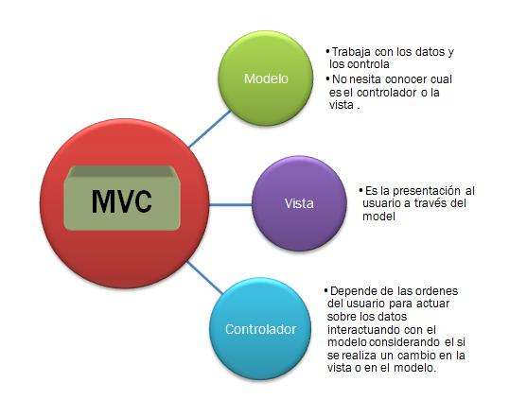

El desarrollo de la aplicación se puede dividir en cuatro apartados:

* Persistencia: he creado una base de datos MySQL
* Backend: desarrollado en Java
* Frontend: desarrollado en TypeScript
* API Rest: la fuente de información de la que bebe TVLix es la API Episodate.

Para poder desarrollar el proyecto, cree un entorno de desarrollo con el servidor **XAMPP**\*, que consiste principalmente en la base de datos MySQL, el servidor web Apache y los intérpretes para lenguajes de script: PHP y Perl. Además, me permitió instalar Apache en mi ordenador, por lo que permite probar los avances del desarrollo sin necesidad de tener que acceder a internet.  
  
Una vez desarrollado, desplegué la aplicación.

Y todo ello, realizando un control de versiones gracias al sistema **Git**\*, que me ha permitido tener una copia de seguridad del proyecto y ver la evolución del mismo, gracias a los diferentes commits realizados. Para trabajar con git, he utilizado la herramienta de entorno gráfico de Fork

# 2. API REST – Episodate

Se suele considerar a una **API RESTFUL**\* como un contrato entre un proveedor de información y un usuario, donde se establece el contenido que se requiere del consumidor (la llamada) y el que necesita el productor (la respuesta).

En este caso, he necesitado trabajar con una API para conseguir información de las series de TV. En concreto, y después de una tarea de investigación, decidí consumir información de **Episodate**\*, debido a su sencillez de implementación, así como su variedad de datos disponibles.

De los diferentes endpoints que expone esta API, he utilizado los siguientes:

* Most Popular TV Shows: una lista con las series más populares. El resultado de esta consulta contiene información básica y está ordenada de forma descendente:
* **URL:** /api/most-popular?page=:page
* **Example:** <https://www.episodate.com/api/most-popular?page=1>
* Search: busca a través de todas las series de la base de datos de la API. La llamada se realiza a través de un término, que es el título de la serie, y el resultado se ordena por orden alfabético por el nombre de la serie.
* **URL:** /api/search?q=:search&page=:page
* **Example:** <https://www.episodate.com/api/search?q=arrow&page=1>
* Show details: devuelve información complete sobre una serie determinada. La búsqueda se realiza a través del id que la serie tiene en la API.
* **URL:** /api/show-details?q=:show
* **Example:** <https://www.episodate.com/api/show-details?q=29560>

# 3.- Base de datos

Para la capa de persistencia he utilizado una base de **datos relacional**\*. Este tipo de bases de datos están formadas por un conjunto de tablas, similares a las tablas de una hoja de cálculo, formadas por filas (registros) y columnas (campos). Los registros representan cada uno de los objetos descritos en la tabla y los campos los atributos (variables de cualquier tipo) de los objetos. En el modelo relacional de base de datos, las tablas comparten algún campo entre ellas. Estos campos compartidos van a servir para establecer relaciones entre las tablas que permitan consultas complejas.

Para realizar las consultas se utiliza el lenguaje de **SQL\*** (Lenguaje Estructurado de Consultas)

en el que las órdenes especifican cual debe ser el resultado. Al ser declarativo es muy sistemático, sencillo y con una curva de aprendizaje muy agradable.

Y para trabajar con la base de datos, he utilizado el sistema de gestión **MySQL**\*, MySQL sirve para almacenar toda la información que se desee en bases de datos relacionales, como también para administrar todos estos datos sin apenas complicaciones gracias a su interfaz visual y a todas las opciones y herramientas de las que dispone. Es algo esencial, sobre todo en webs que cuentan con la opción de registrar usuarios para que inicien sesión.

Para trabajar con MySQL, utilicé la herramienta de PHPMyAdmin que provee XAMPP.

En la aplicación de TVLix, la base de datos está formada por cuatro tablas:

* User, cuya clave primaria es su id, generada automáticamente
* TvShows: cuya clave primaria es la id que viene de la API
* UserTvShows: es la table que pone en relación la tabla de User y TvShow, de ahí que tiene dos claves foráneas que son las primarias de las otras dos tablas.
* Opinions: que guarda relación con la tabla de User

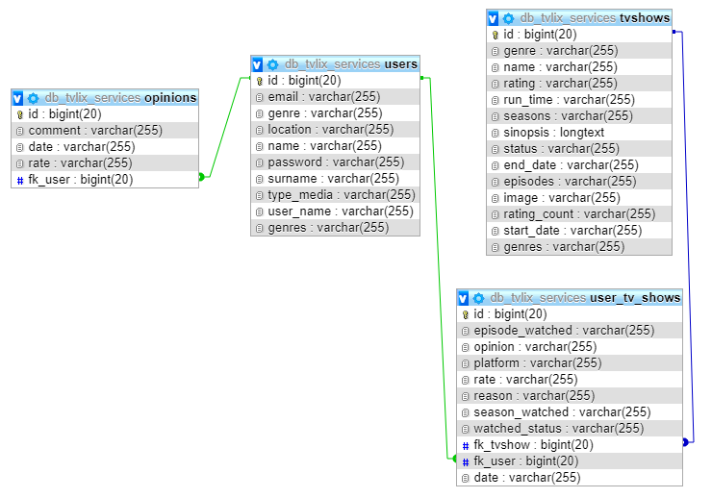

# 4.- Desarrollo de Backend

La parte de backend de *TVLix* se ha desarrollado en el lenguaje de programación Java y utilizando el framework de SpringBoot con la herramienta Spring tool suite.

## Herramientasa utilizadas

[**Spring boot**](http://spring.io/projects/spring-boot)* es una herramienta que es facilitada por el framework de desarrollo spring, que permite crear aplicaciones de manera rápida sólo configurando algunas dependencias y los parámetros requeridos en los archivos de configuración (properties). Su objetivo es simplificar la declaración de dependencias de un proyecto y el despliegue del mismo en un particular server, permitiendo así forma centrarse en la lógica de negocio y por tanto, sus ventajas son:

* Rápido setup de aplicación y servidor.
* Buen soporte en el sitio de spring.io y en su comunidad (gran cantidad de recursos para consultar en Internet).
* Se puede obtener una aplicación funcionando en verdaderamente poco tiempo.
* Los archivos donde se declaran las dependencias tienden a ser más cortos, ya que sólo es necesario declarar unas pocas dependencias de spring boot y luego estas mismas se encargarán de descargar todos los jars necesarios.

Junto a Spring boot he utilizado la herramienta open source **Maven**\* que simplifica los procesos de build (compilar y generar ejecutables a partir del código fuente).

Además, también he utilizado **Java Hibernate**\*, una herramienta de mapeo objeto-relacional (ORM) bajo licencia GNU LGPL, que facilita el mapeo de atributos en una base de datos tradicional, y el modelo de objetos de una aplicación mediante archivos declarativos o anotaciones en los beans de las entidades que permiten establecer estas relaciones. Todo esto, permite agilizar la relación entre la aplicación y la base de datos SQL.

|  |  |
| --- | --- |
|  | Además, a lo largo del desarrollo de la parte de backend, he utilizado la herramienta **Postman\*** para testear, monitorizar, mockear y simular cada uno de los métodos que he necesitado crear en mi aplicación. Adjunto colección de las diferentes request desarrolladas. |

|  |  |
| --- | --- |
| <http://sinbugs.com/wp-content/uploads/2017/08/4.spring-rest-ws-diagrama-logico.png> | He desarrollado la parte de backend con **microservicios**\*, en concreto con uno, donde se gestiona tanto la información recibida desde la API, como la que se trabaja con la base de datos creada exprofeso.  Un microservicio permite separar responsabilidades al constart de varios niveles:   1. Interactuar con el cliente del servicio (capa interfaz o presentación). Aquí agrupamos las clases y métodos que conforman el **API** del servicio web. |

1. Ejecutar procesamientos y aplicar reglas de negocio. Estas son clases que tienen la «sabiduría» o conocimiento sobre la lógica de lo que hace el servicio web. Algunos llaman a estas clases, «**servicios**«
2. Acceso a datos. Son las clases que se encargan de almacenar y extraer la información de un repositorio. Algunos las llaman *Repository* o *Data Access Object* (**DAO**)

## Microservicio TVLixServices

El microservicio está formado por cinco apartados:

* Controller: supone la puerta de entrada y de salida de los datos que introduce el usuario (vista) o de la información de la base de datos (modelo)
* Service: donde se realizan las diferentes llamadas y mapeos necesario para conectar el modelo con la vista o viceversa
* Implementación del servicio
* Repository: donde se realiza la query a la base de datos. En este caso, he utilizado Hibernate para facilitar esta labor gracias a los métodos ya embebidos en esta herramienta.

Entity: se trabaja con cuatro entities que corresponden a las cuatro tablas contenidas en la base de datos: user, tvShow, userTvShow y opinions.

### Entities

#### UserEntity

|  |  |
| --- | --- |
|  | Modelo User con la información que introduce el propio usuario cuando crea una cuenta en la aplicación.  Por una parte, contiene información sobre la cuenta: email, password, username e id; y por otra, contiene información sobre el usuario: nombre, apellido, localidad y preferencias sobre el tipo de contenido multimedia (serie de TV, película, serie…) y el género (drama, comedia…).  Estos dos últimos campos, typeMedia y genre, se podrían utilizar en una versión posterior de TVLix, por ejemplo, para mandar información personalizada al usuario sobre diferentes series de TV. |

#### TvShowEntity

|  |  |
| --- | --- |
|  | Esta entidad corresponde a la información que recibimos de la API y se guarda en la base de datos para no tener que realizar tantas llamadas a la api.  De toda la información que recibimos de Episodate, he decidido quedarme con estos parámetros que son los necesarios para que le usuario gestione la visualización de las televisiones. |

#### UserTvShowEntity

|  |  |
| --- | --- |
|  | Esta entidad es la encargada de relacionar los usuarios de la aplicación con las series de la base datos. De ahí, que tenga dos foreign keys:   * User, del tipo User * tvShow, del tipo TvShow   Además, contiene otros parámetros que son los que el usuario puede ir modificando para gestionar las series. |

#### OpinionEntity

|  |  |
| --- | --- |
|  | Esta entidad corresponde a las opiniones y valoraciones que el usuario que puede dejar sobre la aplicación.  Esto permite que las siguientes versiones de TVLix, pueda tener en cuenta estas opiniones de los usuarios. |

### Controllers

#### UsersController

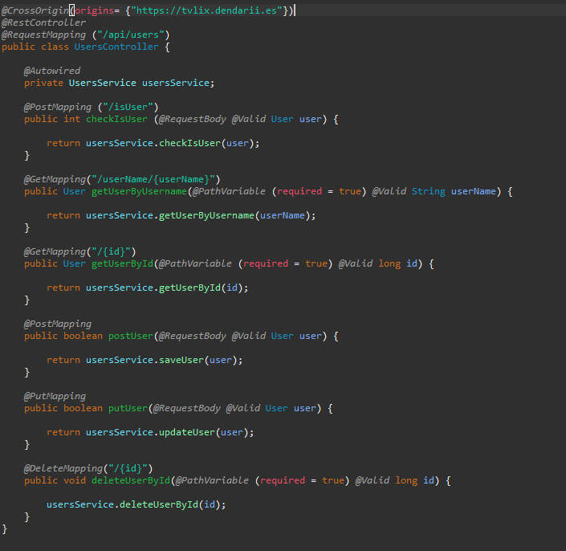

Este controller es la puerta de entrada y salida de los datos relacionados con los usuarios de la aplicación. Gracias a él, se pueden crear usuarios, actualizarlos, eliminarlos y recibir información sobre ellos gracias a los métodos getUserById y getUserById.

#### TvShowsController

Este controller es el encargado de manejar la información sobre las series que se recibe de la API en la base de datos. Con este controller el objetivo es no realizar tantas llamadas a Episodate y evitar posibles problemas si la API tiene algún tipo de problema

|  |  |
| --- | --- |
|  | En esta ocasión, el usuario no puede eliminar ninguna serie, sino que es el administrador-desarrollador de la aplicación, quien, bajo su opinión, considere que ya no es necesario que una serie siga ocupando espacio en la base de datos. Para eliminar la serie, puede realizar a través de una llamada con Postman. |

#### UserTvShowsController

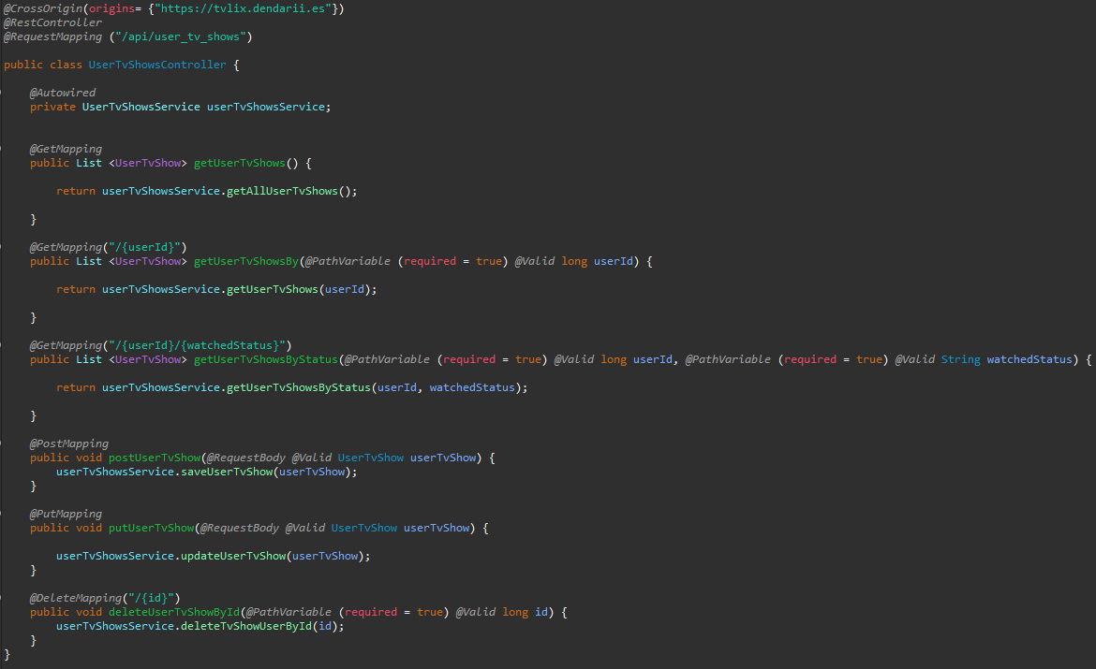

Este controller se encarga de relacionar la información de la serie de TV con el usuario. Es el controllar que se utiliza para mostrar la información de las diferentes listas del usuario en la aplicación y de los formularios que puede rellenar.

#### OpinionsController

|  |  |
| --- | --- |
|  | Este controller gestiona las opiniones que crea el usuario.  Como en controllers anteriores, en este caso, el usuario no puede ni modificar, ni eliminar una opinión. Es el desarrollador quien lo hace, si por ejemplo, se trata de una opinión que ofende a alguien. |

### Services

Diferentes interfaces con las que se modelan y se transfieren los datos.

#### UsersService

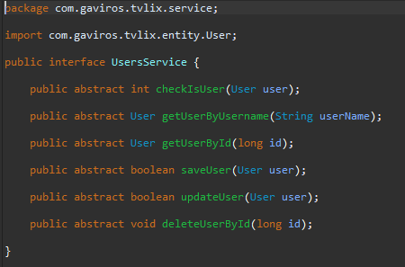

#### TvShowsService

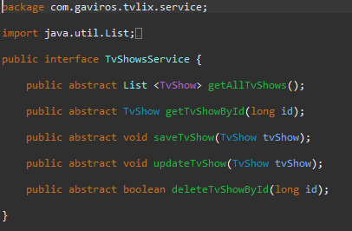

#### UserTvShowsService

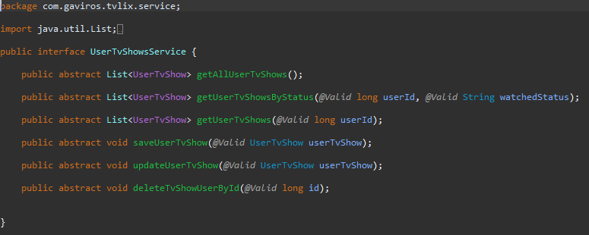

#### OpinionsService

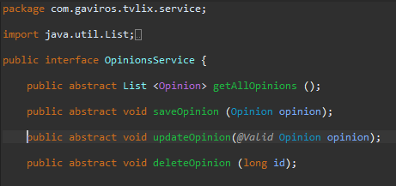

### ServicesImpl

En esta sección, se implementan los diferentes métodos de las interfaces de los servicios.

Muchos de estos métodos, casi no tienen lógica, así que voy a proceder a explicar aquellos que tienen una parte de lógica.

#### UsersServiceImpl

##### CheckIsUser()

Este método sirve para comprobar si el usuario que se quiere logear en la aplicación está en la base de datos y si los datos introducidos, coinciden con los que hay.

El método devuelve 0 si el usuario que se ha enviado a través del body de la request se encuentra en la base de datos o si ha habido algún problema con la petición. Si está en la tabla de user, devuelve 1 si el userName y la password introducidas, no coinciden con lo guardado, y 2 si los datos coinciden.

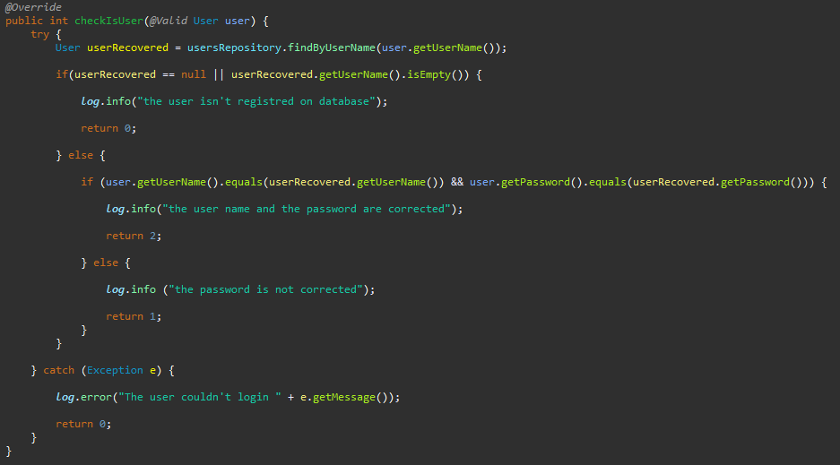

##### SaveUser()

Este método comprueba que el objeto user que se envía en el body, no se encuentra en la base de datos, y si es así, el recibido por parámetro se guarda en la tabla User.

Se trata de un método void, por lo que no devuelve nada.

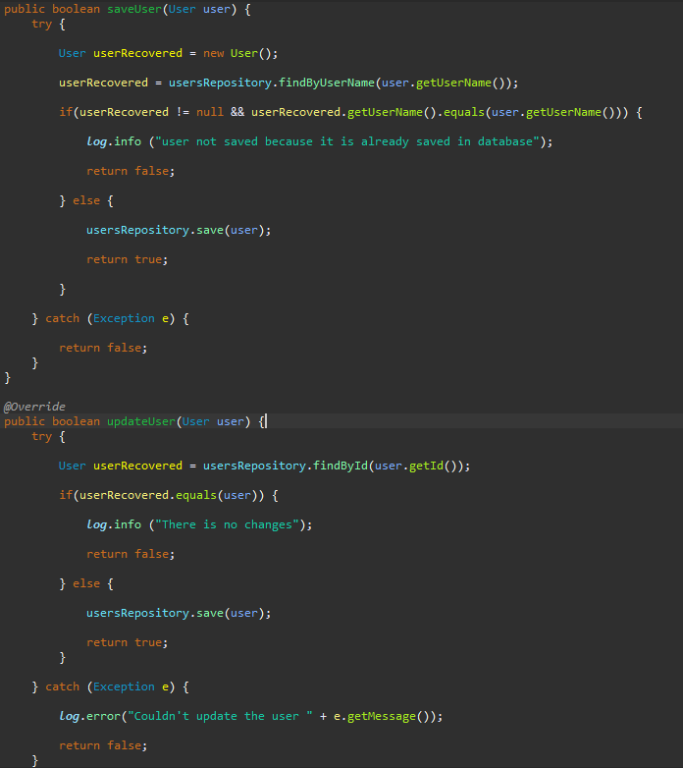

##### UpdateUser()

Este boolean método recupera el usuario de la base de datos por el id del usuario que se envía, y se comprueba si este objeto recuperado es igual al que se envía. Si es así, devuelve false y si es diferente, guarda el usuario y devuelve true.



#### TvShowsServiceImpl

##### UpdateUser()

Este método, comprueba que los episodios y el status de la serie es igual que estos parámetros del objeto que se envía a través del body. Si es así, no se hace nada, pero si son diferentes, se actualiza la serie.

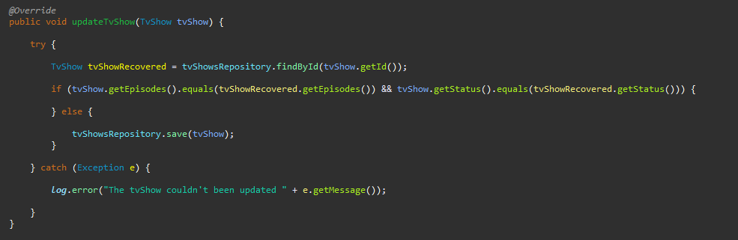

#### UserTvShowsServiceImpl

##### GetUserTvShowsByStatus()

Este método devuelve un listado del tipo UsersTvShows según el valor del parámetro watchedStatus enviado en la request. En esta ocasión, los parámetros de la llamada, se envían a través de la url y son el id del usuario y el string correspondiente al watchedStatus

#### 

##### SaveUserTvShowsByStatus()

Este método sirve para guardar las series de un usuario.

Lo primero que se hace, es añadir la fecha del momento en el que se guarda la serie y luego se comprueba si esa serie, que se transfiere a través del body de la request, está en la tabla de userTvShow, es decir, si en esa tabla hay un registro cuyas foreign keys, coindidas con los objetos de user y tvShows incluidos en el objeto userTvShow. Si no es así, guarda la serie en la tabla de TvShows y la userTvShow en su correspondiente tabla.

Se trata de un método void.

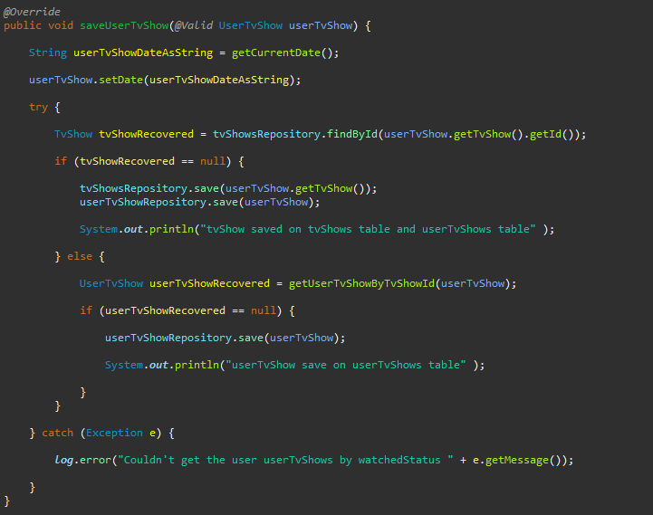

##### UpdateUserTvShowsByStatus()

Este método sirve para actualizar las series de un usuario. Como en el método anterior, también es un método void.

Lo primero que se hace, es añadir la fecha del momento en el que se guarda la serie. Después, se recupera la userTvShow que coincide con la que se pasa por el body. Si estos objetos son iguales, no se hace nada, pero si son diferentes, se actualiza la userTvShow existen con el nuevo objeto.

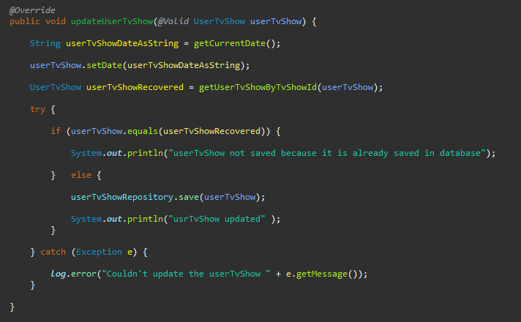

##### GetUserTvShowByIdTvShowId()

Este es un método privado que se utiliza únicamente en la implementación del userTvShowsService y que se llamada desde los métodos de SaveUserTvShowsByStatus y updateUserTvShow.

El objetivo es conseguir la userTvShow que coincide con la que se pasa por el parámetro.

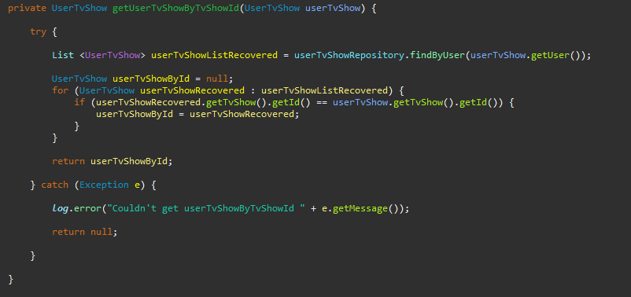

#### OpinionsServiceImpl

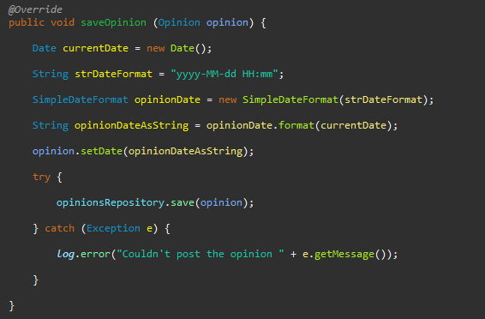

Este método void, tiene como finalidad guardar en base de datos, la opinión que ha creado el usuario a través de un formulario. Antes de guardar la opinión, se añade una fecha con hora del momento en el que se ha ejecutado la petición para que luego esta información se pinte por pantalla.

### Repository

En este apartado es donde se realizarn las diferentes querys para conectar con la base de datos. En esta ocasión no he tenido que desarrollar ninguna custom query, ya que los métodos que facilita Java Hibernate han sido suficientes.

#### UsersRepository

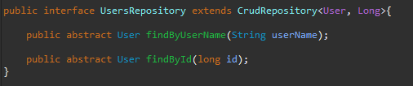

#### TvShowsRepository

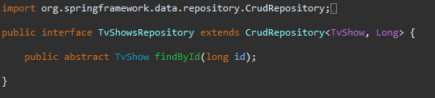

#### UserTvShowsRepository

#### 

#### OpinionsRepository

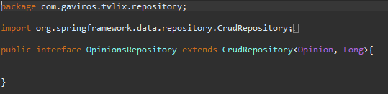

## 6. Desarrollo Frontend

Para el desarrollo de la parte frontend lo he realizado en el lenguaje de TypeScript, utilizando el framework de Angular a través del IDE de **Visual Studio Code**\*, que gracias a sus funcionalidades y plugins que he instalado (como Prettier), entre otras cosas, me ha permitido escribir código manteniendo las mismas características de formateo

### Herramientas utilizadas

**Angular**\* separa el [frontend](https://www.qualitydevs.com/2018/12/12/que-es-un-desarrollador-frontend/) y el [backend](https://www.qualitydevs.com/2018/11/19/que-es-un-programador-backend/) en la aplicación que me ha permitido mantener todo más ordenado gracias al patrón MVC (Modelo-Vista-Controlador). Además, me ha facilitado el trabajo cuando he tenido que modificar alguna de las partes.

Para que la aplicación fuera responsive, he utilizado **Bootstrap**\*, una librería diferentes componentes, como cards o botones, con los que he podido maquetar la página web.

Otra de las herramientas que he utilizado es **Sweet Alert*,** con la que he conseguido crear notificaciones y alertas de un modo más visual. Además, gracias a este plugin de JQuery, he podido configurar estas notificaciones según las necesidades de cada momento: notificación de éxito, error…

### Guía de estilos

El objetivo de este pequeño manual de estilos es normalizar la estructura de los contenidos y el diseño de la página web. He establecido las pautas que he seguido para el desarrollo de la web y que, a su vez, permiten mantener la coherencia ante posibles modificaciones.

Todas las pantallas guardan una misma estructura:

1.- Zona de navegación: la parte de la izquierda de este menú contiene el logo y los enlaces a las diferentes pantallas que muestran series de televisión; mientras que, en la derecha, están los botones que nos envían a las páginas relacionadas con el usuario.

2.- Contenido: en este apartado encontramos la información.

3.- Pie: donde se puede ver el nombre de la “empresa” que ha desarrollado esta aplicación. Además, en el archivo Header.html, está comentada una línea de este pie con los diferentes botones que podrían llevar a las diferentes redes sociales de esta empresa (Facebook, Twitter, Instagram…).

Logotipo

Fuentes

Colores

|  |  |
| --- | --- |
| He distribuido los boques de elementos de información dentro de una tabla que consta de cuatro filas de 1024 pixeles de ancho:  1.- Cabecera: con los elementos de identificación como son el logotipo y nombre de la empresa (a su vez son elementos de navegación porque pinchando sobre ellos volvemos al index), y elementos de interacción, como son los iconos con las banderas española y portuguesa con las que el usuario puede elegir el idioma en el que quiere leer el contenido. |  |

2.- Zona de navegación: con un menú que nos lleva a las distintas secciones de la web donde el usuario encontrará la información: panadería, pastelería-bollería, empanadas y contacto.

3.- Contenido: en este apartado encontramos la información que nos han detallado los dueños de Migas Amigas: infografía sobre la elaboración del pan, los diferentes productos que tienen en cada sección e información de contacto.

4.- Pie: con otros elementos de contenido como son el nombre, el eslogan, la dirección y el teléfono de la panadería.

Mapa de navegación

He decidido elaborar una estructura reticular del sitio web con secciones bien diferencias (inicio, panadería, pastelería-bollería, empanadas y contacto). Además, desde cada una de las secciones podemos acceder a cualquier página de la web.

3.- Fotografías, logotipos e iconos:

A lo largo de todas las páginas web he utilizado diferentes fotos y logotipos

|  |  |  |
| --- | --- | --- |
|  |  |  |
| Logotipo: imagen  en jpg con un tamaño de 150 x 130 px | Imagen en JPEG con el nombre de la empresa: imagen que he laborado y que tiene un tamaño de 800 x 160 píxeles. | Un archivo png que simula la infografía. Tamaño 500 x 300 px |

|  |  |  |  |
| --- | --- | --- | --- |
|  |  |  |  |
| Imagen en JPG que representa cada uno de los productos de la sección de panadería con un tamaño: | Imagen en JPG que representa cada producto de la sección de pastelería-bollería con un tamaño: | Imagen en JPG que representa cada producto de la sección de empanadas con un tamaño: | Imagen en JPG en la que se puede ver la localización de la tienda. Su tamaño es: 500 x 300 pixeles. |

En la cabecera, he utilizado dos iconos que forman parte de la zona de interacción: son las banderas de España y Portugal para elegir el lenguaje de los textos:

|  |  |  |
| --- | --- | --- |
|  |  | Ambos archivos son PNG con un tamaño de 30 x 17 píxeles. |

4.- Tipografía

He utilizado dos tipos de letra:

Clarkson Script: he elegido este tipo de fuente para los títulos, ya que evoca a algo dulce y sabroso por sus formas redondeadas (idea sacada de la web foodcanal.com). Los títulos van en el color #ff9900, RGB 255,153,0, y con dos tamaños:

Tamaño 8 (Font-size=”8”) para el título de la sección y en negrita (etiqueta Strong).

Tamaño 4 para el nombre de cada producto y en negrita (etiqueta Strong).

Arial: este tipo de tipografía es la que he escogido para poner la información y la mayor parte del contenido de la web debido a su claridad en la lectura. En todas las páginas el color escogido es el negro #000000, RGB 0, 0, 0. La he utilizado en tres apartados:

Enlaces: etiqueta h3 sin decoración.

Texto con la información que se quiere ofrecer: tamaño 4.

Pie: texto en itálica con un tamaño 2.

5.- Colores

Los colores que he elegido utilizar en todas las páginas web son diferentes tonos de naranja. He escogido el color naranja ya que refleja fama, éxito, alegría, creatividad. Además, el color naranja se. No he utilizado el naranja puro (mezcla de rojo y amarillo) porque podría llegar a ser estridente. He utilizado cuatro colores distintos, todos colores seguros, para no tener problemas con ningún monitor:

#ff9900, RGB 255,153,0: para el fondo de la página web y de los enlaces. También lo he utilizado para los títulos.

#ffcc66, RGB 255, 204, 102: para el fondo del apartado de cabecera, navegación y pie

#ffffcc, RGB 255, 255, 204: para el fondo de la parte de contenido

#000000, RGB 0, 0, 0: para el texto con la información de la parte del contenido y del pie; también es el escogido para el texto de los enlaces.

### Estructura de la parte de frontend

# 7.- Manual del usuario

La aplicación TVLIx está pensada y diseñada para facilitar a los usuarios información sobre series de TV y para facilitarles una gestión sobre el seguimiento de aquellas series en las que están interesados. Para acceder a la misma, hay que buscar la url: [www.tvlix.dendarii.es](http://www.tvlix.dendarii.es)

Cuando el navegador accede a esa dirección, lo primero que se ve es la pantalla de inicio, con el listado de las series más populares y en la que cualquier usuario, esté o no esté registrado, puede interactuar de diferentes maneras.

## Pantalla principal

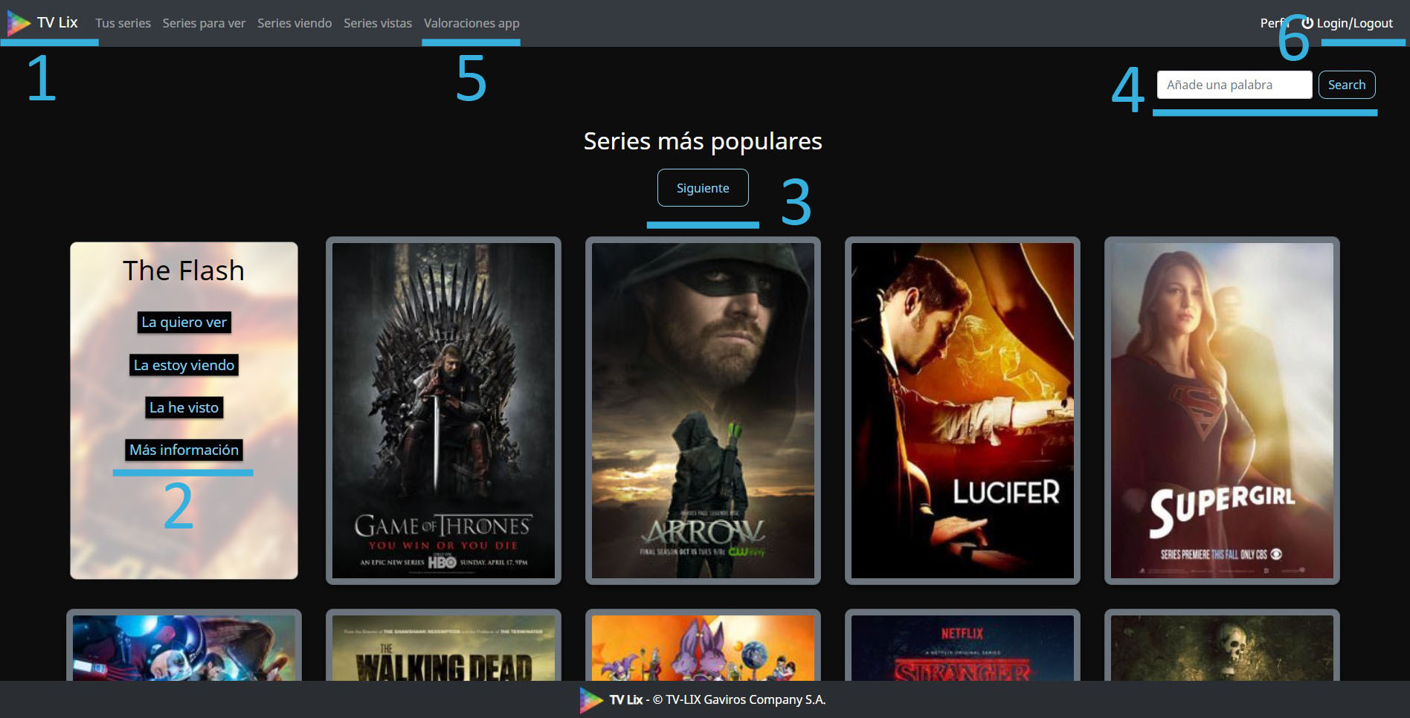

1.- Botón TVLix: redirecciona a la pantalla principal

2.- Este botón redirige a otra pantalla en con información detallada de la serie

3.- Con este botón el usuario pasa a la siguiente página de

|  |  |
| --- | --- |
| 4.- Buscador: en este input el usuario añade un término, que correspondería con una palabra del título de la serie que quiere buscar y al pinchar, se abre un listado con el resultado que devuelve la API, muy similar a la pantalla actual. |  |

5.- Este enlace lleva a la pantalla con el listado de las opiniones que han dejado los usuarios sobre la app. Cualquier usuario puede verlas, pero sólo los registrados pueden dejar sus opiniones.

6.- Al pinchar en el enlace de Loing/Logout, el usuario puede acceder a la pantalla de login, si no está logeado, o salir de la sesión si lo está.

## E:\Cursos Informática\Udemy-fullStack\Documentación\3.- Login.jpgLogin/Logout - Crear cuenta

En esta pantalla, si el usuario quiere acceder a la aplicación rellenado correctamente el formulario de acceso.

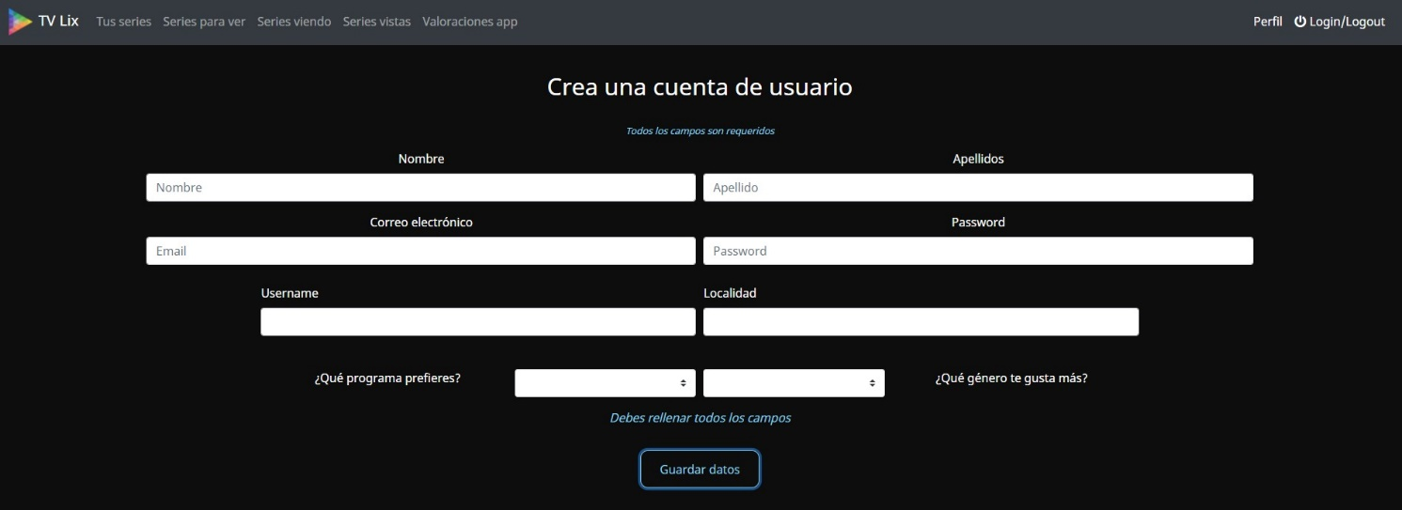Además, si quisiera crear una cuenta nueva, podría acceder al formulario a través del botón: Crear cuenta.

Este es el formulario que debe rellenar un usuario para poder registrarse en TVLix y poder así, utilizar completamente la aplicación. Como indica el texto, el usuario debe cumplimentar todos los campos porque si no, el sistema no le permitirá crear la cuenta.

## Pantalla principal del usuario logeado

Una vez que el usuario ha hecho login, entra en lo que se podría denominar su pantalla principal. Una pantalla en la que aparece un “resumen” de las tres listas de series de las que se compone esta aplicación:

* Series que quiere ver
* Series que actualmente está viendo
* Series vistas.

Si en alguna de estas tres listas, hay más de una serie en esa lista, aparece un botón en la parte inferior para redirigir al listado completo.

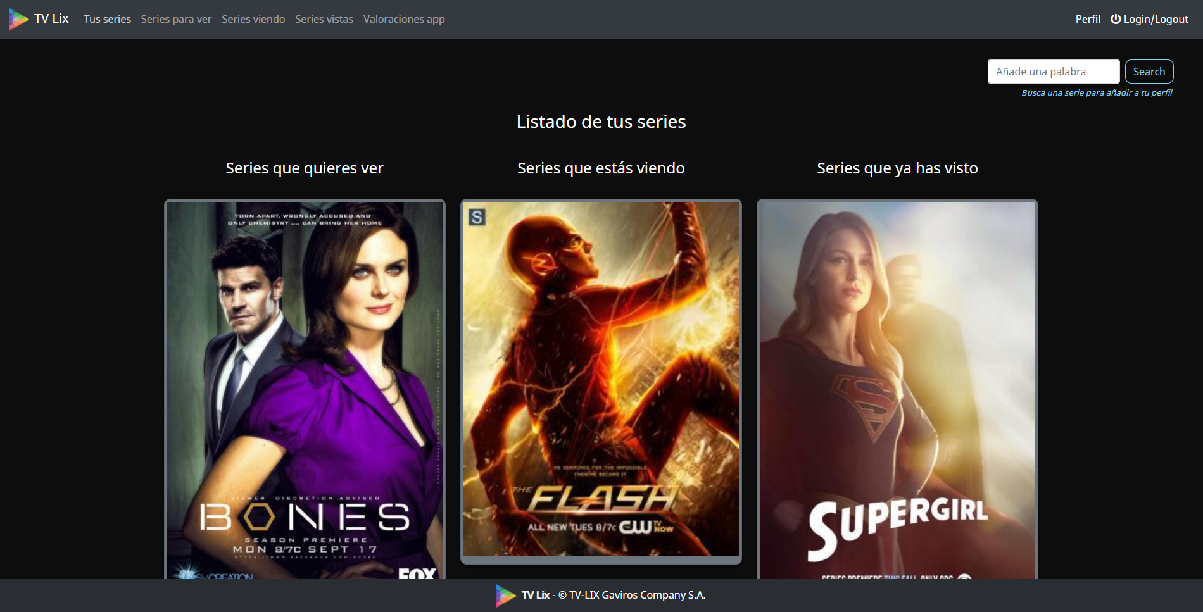

Además, ahora todos los enlaces del header redirigen a diferentes pantallas, y no como antes, que lo hacían a la de login (salvo TV Lix y Valoraciones app, que como he comentado anteriormente, son pantallas públicas):

* Tus series: con esta especie de resumen de los listados
* Series para ver: listado completo de las series que quiere ver el usuario en un futuro
* Series viendo: pantalla con aquellas series que el usuario que está viendo ahora
* Series vistas: listado con las series que ya ha visto

Las cards de cada serie, similares a las de la pantalla principal (enlace de TV Lix) contienen varios botones:

|  |  |
| --- | --- |
| * La quiero ver * La estoy viendo * Ya la he visto | * Estos tres botones redirigen a su correspondiente formulario con el que el usuario incluirá la serie en este listado, siempre y cuando, no esté en alguno de los otros listados. |

* Eliminar serie: elimina la serie de tu cuenta. Para ello, se requiere la confirmación del usuario, a través de un pop up que salta cuando se clica en el botón.

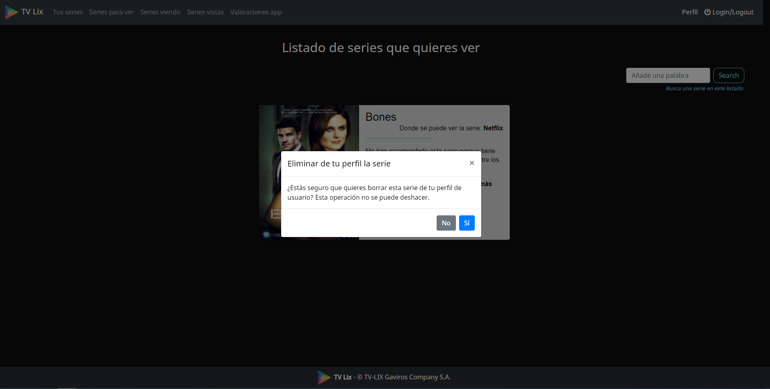

* Más información: redirige a una pantalla en la que se puede ver la información completa de la serie

## Listados de series - Formularios

En las siguientes tres pantallas, se muestran los listados de series con los que el usuario ya interactuado con anterioridad

### Series que quiero ver

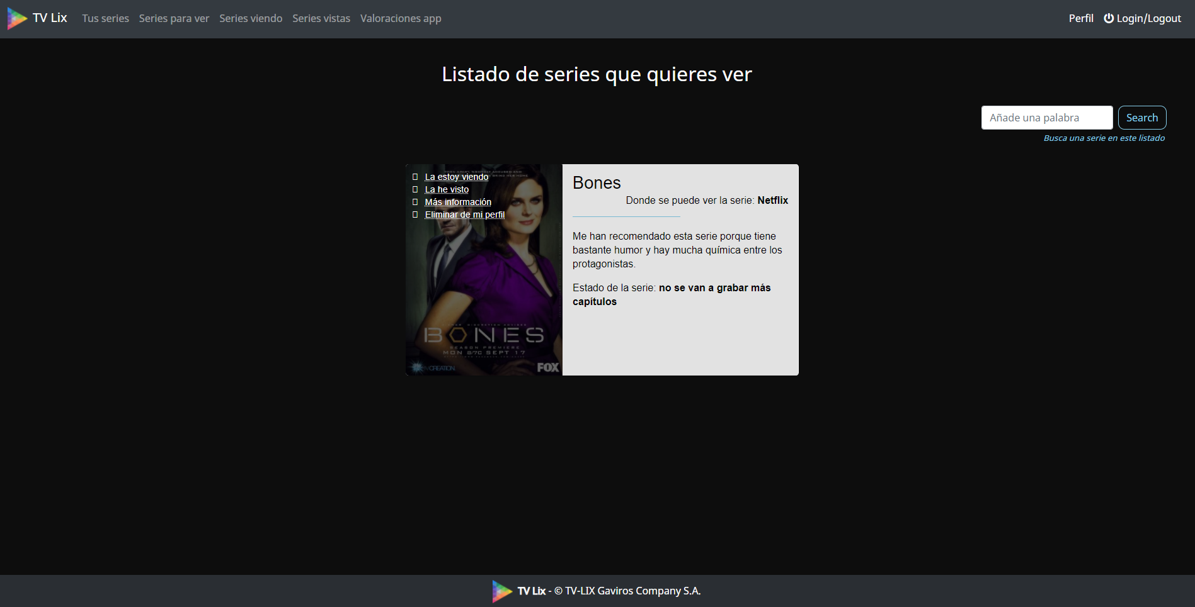

Este listado muestra aquellas series que el usuario quiere ver. En las cards, aparece la información que ha rellenado en el formulario correspondiente: por qué quiere verla y dónde la puede ver.

#### Formulario

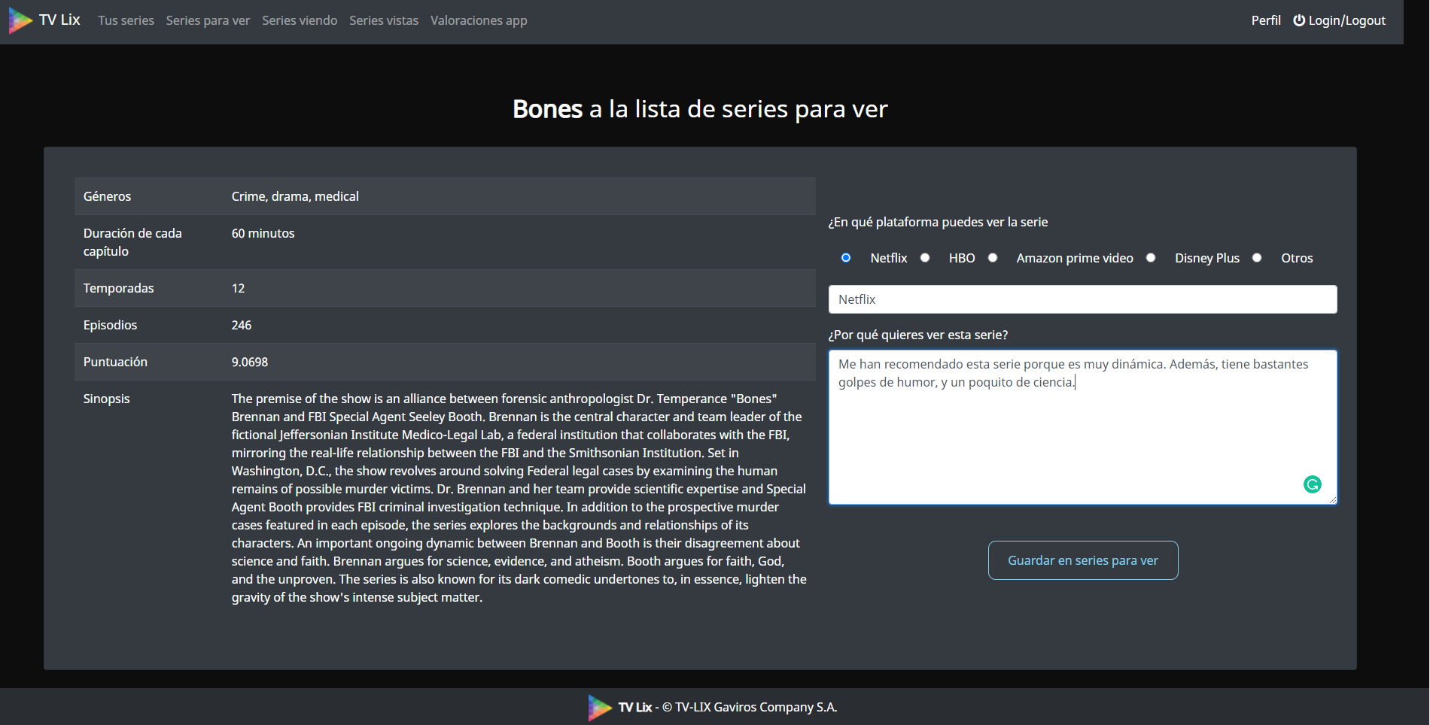

Además, puede interactuar con la serie, ya que la puede enviar a la lista de series que está viendo o a la de vistas, encontrar más información o eliminar la serie de su cuenta.

### Series viendo

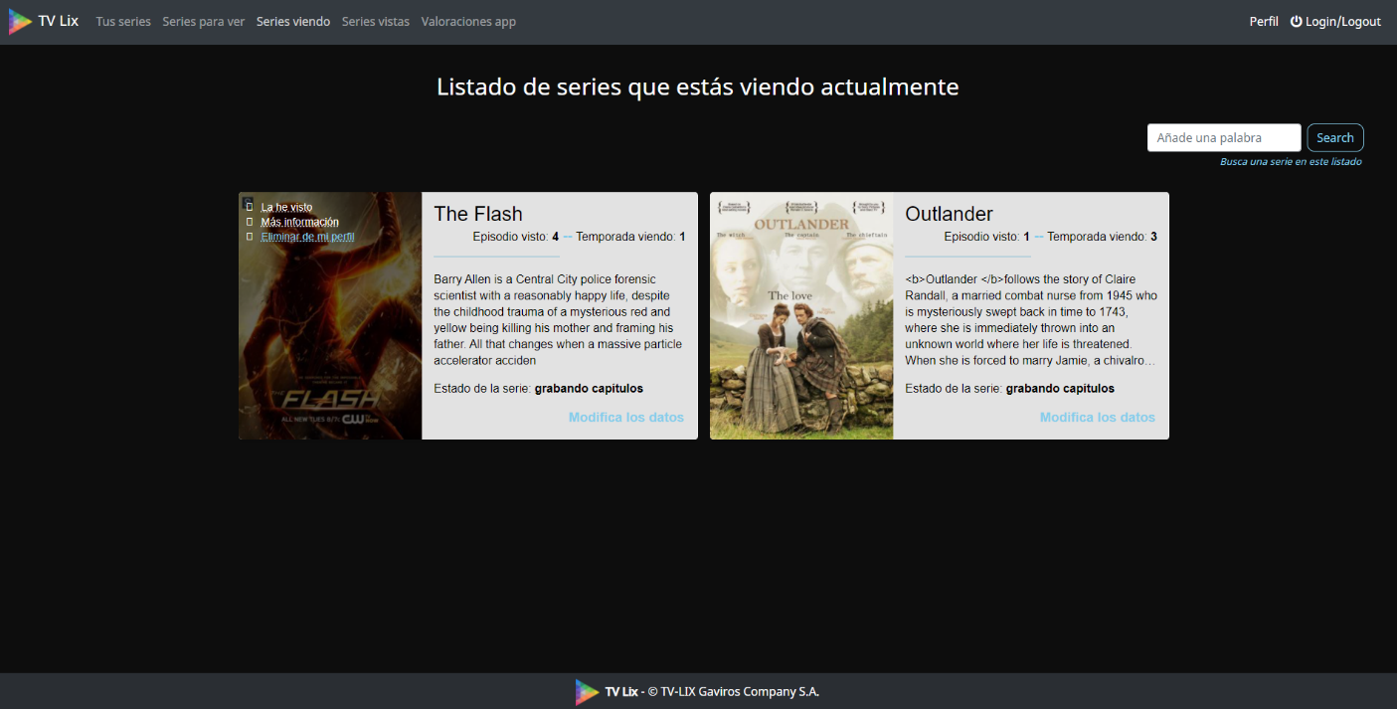En este listado se pueden gestionar aquellas series que el usuario está viendo en la actualidad. En las cards, aparecen varios datos informativos: la última temporada y capítulo que ya ha visto y las primeras líneas del resumen de la misma.

Además, el usuario tiene a su disposición cuatro botones con los que trabar:

* La he visto: para enviar esta serie al listado de series vistas, siempre y cuando no esté ya
* Más información
* Eliminar serie
* Modifica los datos: con el que aparecerá el formulario para actualizar la información la serie: la temporada y el capítulo que ha visto.

#### Formulario

### Series vistas

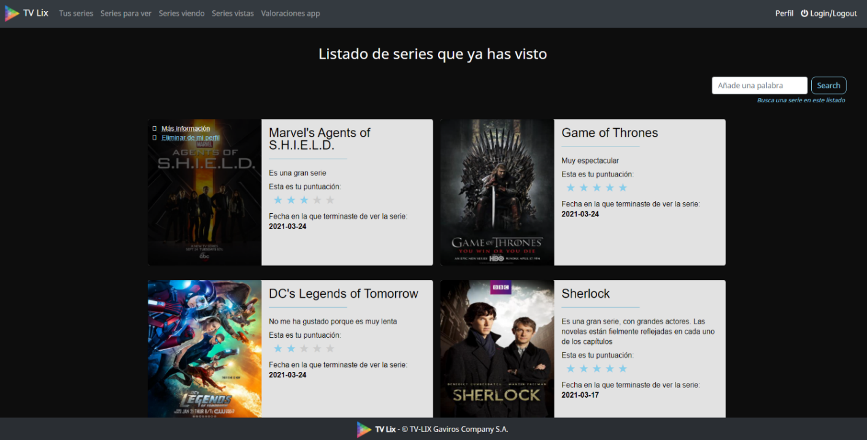Este listado incluye las series que ya ha visto el usuario. En esta ocasión, el usuario sólo puede eliminar la serie o encontrar más información.

Además, en las diferentes cards, el usuario podrá dos tipos de información que tuvo que rellenar en el formulario para incluir la serie en esta lista: una valoración del 1 al 5 mediante unas estrellas y las razones por las que le ha gustado o no.

#### Formulario

### Errores

Cuando el usuario quiere mover una serie de una lista a otra, le pueden aparecer dos tipos de error:

|  |  |
| --- | --- |
| Cuando el usuario quiere pasar una serie al listado de series vistas o al de series que quiere ver, le saltará una alerta, avisándole que esa operación no se puede realizar si ya está en esa lista.  No le saltará ninguna alerta si le da al botón de ‘La estoy viendo’, ya que puede modificar los datos sobre la temporada y el episodio visto. |  |

|  |  |
| --- | --- |
| Por otra parte, también puede saltar otra alerta si el usuario quiere añadir una serie a la lista de series que quiere ver, si esta ya está en alguna de las otras dos listas.  La idea es que una serie pase por las tres listas en orden lógico: series que ser quieren ver, series que se están viendo y series vistas. Puede empezar por cualquier lista, pero, por lógica, en ningún caso, se puede ir hacia “atrás”: una serie vista, no puede pasar a viendo o se quiere ver, ni una que se está viendo, puede pasar a la lista se quiere ver. |  |

## Pantalla de detalle de una serie

Aquí se muestra la información que se recibe de la API de Episodate.

Puede haber un enlace (no en esta imagen) que abre otra ventana con más información sobre la serie. El enlace está sobre la foto principal.

Además, en la parte inferior de la pantalla, hay tres botones:

- Para mandar la serie a series que se quieren ver

- Para mandar la serie a la lista de series que se ven en la actualidad

- Para enviar la serie al listado de series vistas.

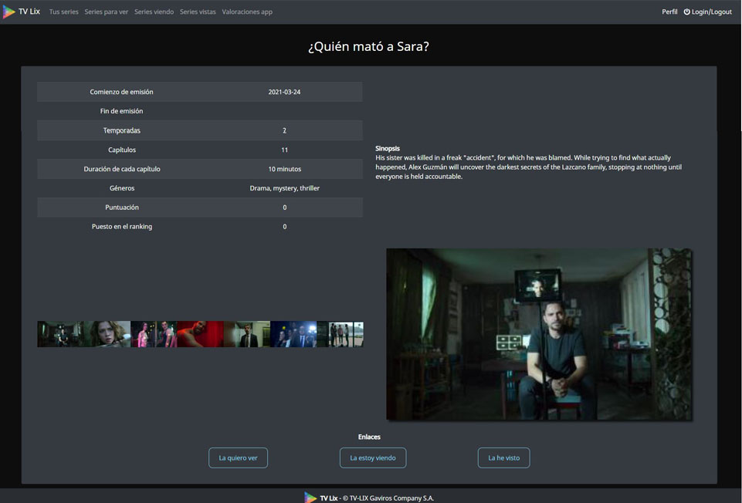

## Valoraciones APP – Formulario

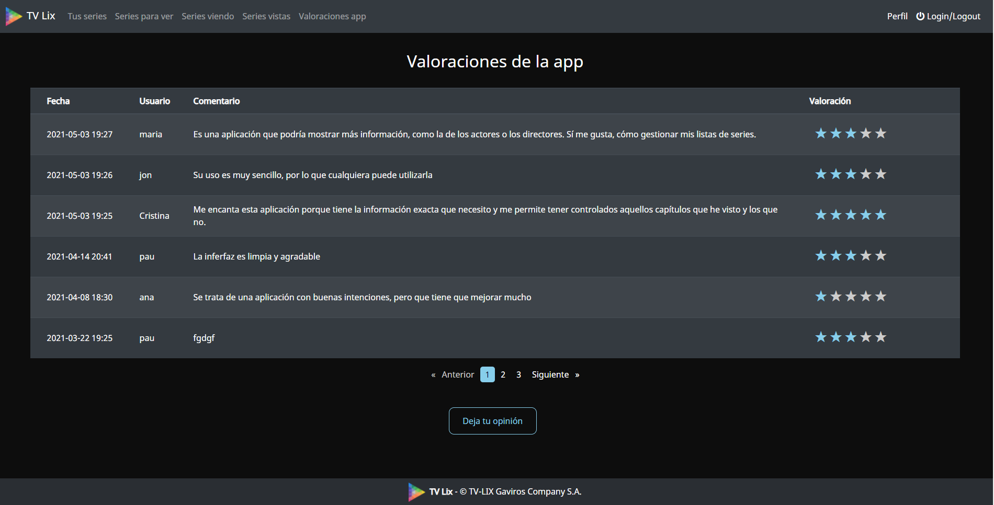Como se ha apuntado en anteriores, la pantalla en la que se pueden ver las diferentes opiniones que han dejado los usuarios sobre la aplicación, puede ser visionada por cualquier persona, haya o no haya hecho login:

Para dejar una opinión, se debe ser un usuario registrado, y debe haber hecho login en la aplicación, porque si no, esta al pinchar en el botón de Dejar tu opinión, redirigirá al usuario a la pantalla de login.

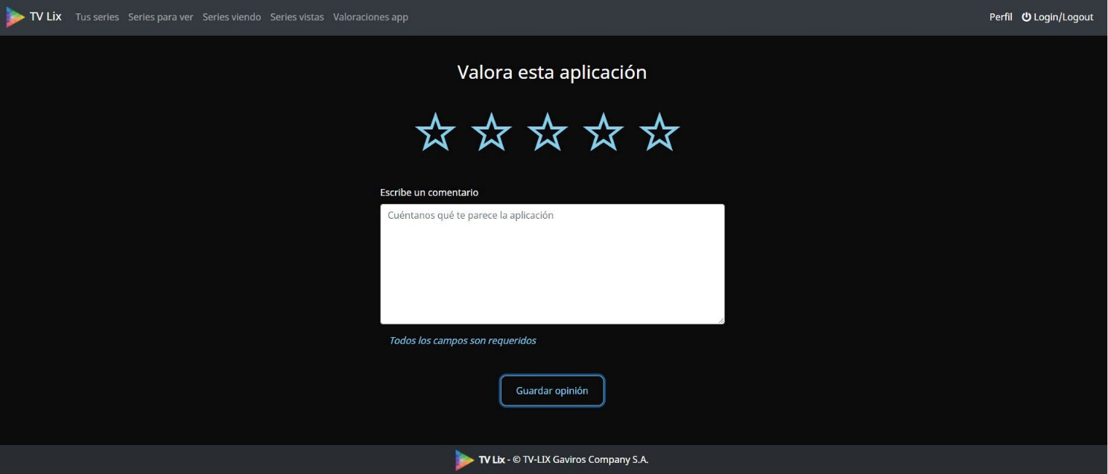El formulario para opinar sobre TVLix es muy sencillo ya que únicamente pide una calificación del 1 al 5 y una valoración sobre lo que gusta o no de la app. Ambos campos son requeridos, por lo que, si no se rellenan, el sistema no permite crear la opinión.

## Perfil – Actualizar datos de la cuenta de usuario

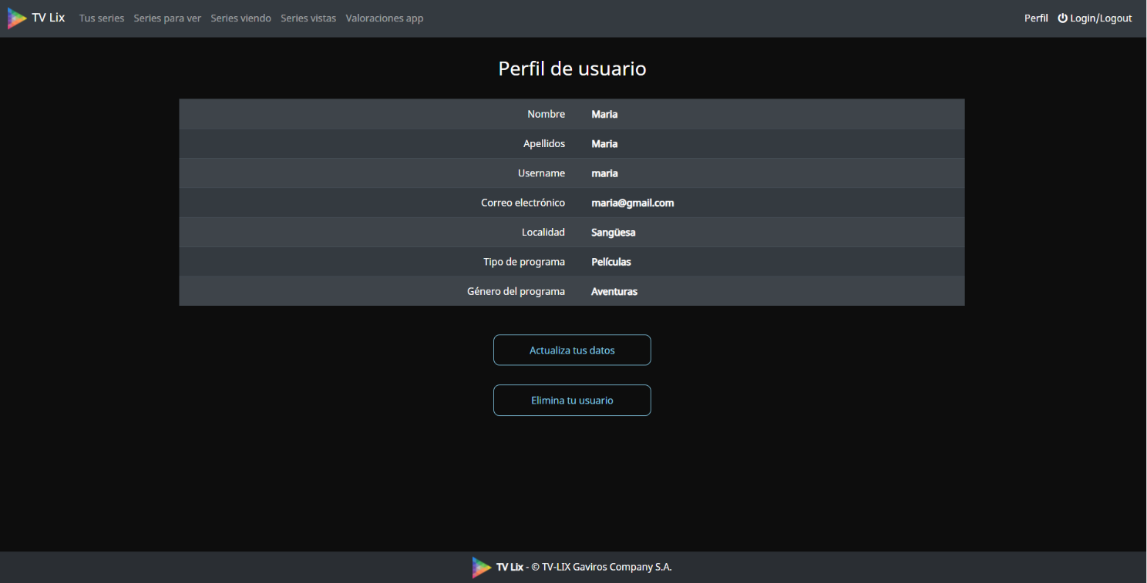El Perfil es el último apartado al que puede acceder un usuario que ha hecho login, y en él, puede comprobar los datos que están guardados en la base de datos sobre su cuenta. Son todos los campos que debió rellenar para registrarse en TVLix.

Si en algún momento, quiere actualizarlos, puede hacerlo pinchando en el botón de Actualizar datos. El formulario es muy similar al de crear cuenta. Con la salvedad, que aquí, el formulario ya está relleno por defecto, con los datos obtenidos de la base de datos.

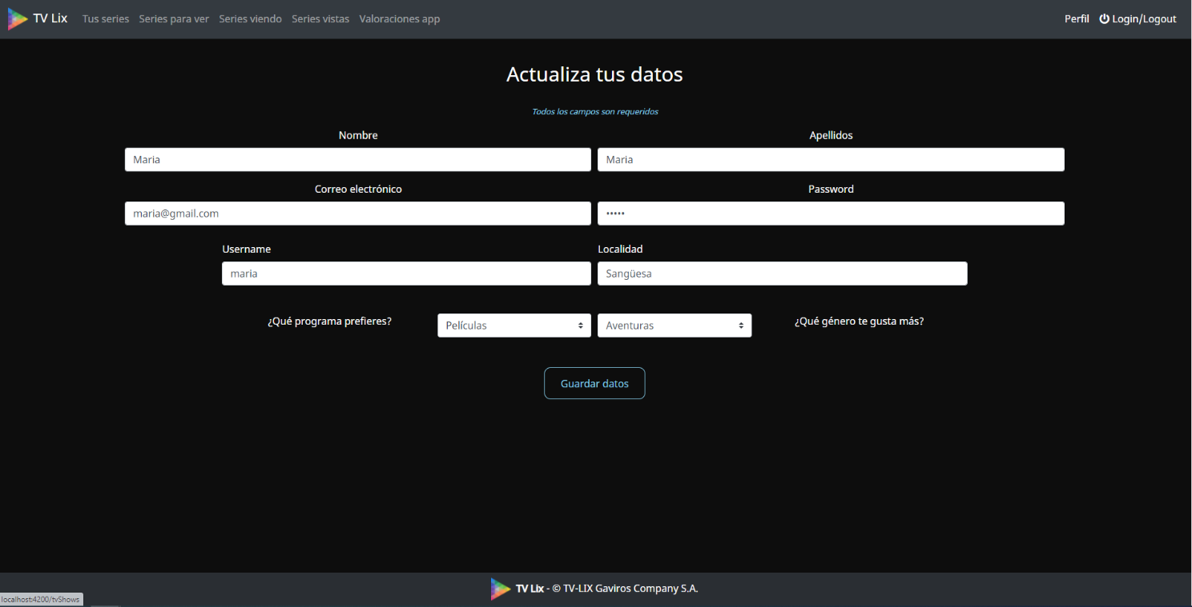

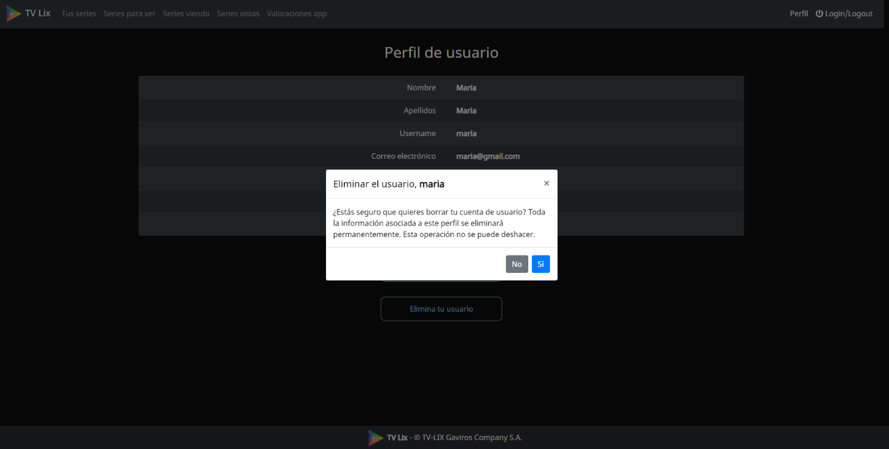Si, por el contrario, quiere eliminar su cuenta de usuario, puede hacerlo pinchando en el botón de Elimina tu usuario. Si realiza esta acción, se mostrará un pop up de confirmación por si el usuario se lo quiere pensar.

Una vez eliminado el usuario, el sistema redirige al usuario ya eliminado de la base de datos a la pantalla de login, con la esperanza de que se vuelva a registrar en TVLix.

# 8.- Bibliografia

**ARQUITECTURA**

-MVC: <http://brianhernandezg.blogspot.com/p/metodologia-de-trabajos-con-mvc.html>

- XAMMP: <https://sites.google.com/site/portafoliovicenciosr/poll>

- Git: <https://www.hostinger.es/tutoriales/que-es-github#Que-es-Git>

**API REST**

- API Rest: <https://www.redhat.com/es/topics/api/what-is-a-rest-api>

-Episodate: <https://www.episodate.com/api>

**BASE DE DATOS**

- Base de datos relacional: <https://www.um.es/geograf/sigmur/temariohtml/node63_mn.html>

- Lenguaje SQL: <https://www.um.es/geograf/sigmur/temariohtml/node63_mn.html>

- Motor MySQL: <https://neoattack.com/neowiki/mysql/>

**BACKEND**

**-** Sprint tool suite:

- SpringBoot: <https://www.dataart.com.ar/news/como-desplegar-una-aplicacion-springboot-utilizando-docker/>

- Maven: <https://www.javiergarzas.com/2014/06/maven-en-10-min.html>

- Hibernate: [https://ifgeekthen.everis.com/es/que-es-java-hibernate-por-que-usarlo. s.f](https://ifgeekthen.everis.com/es/que-es-java-hibernate-por-que-usarlo.%20s.f).

# - Postman: <https://openwebinars.net/blog/que-es-postman/>

- Microservicios: <http://sinbugs.com/como-crear-un-microservicio-o-servicio-web-rest-con-spring-boot-1/>

**FRONTEND**

- Visual Studio Code: <https://www.softzone.es/programas/utilidades/visual-studio-code/>

- Angular: <https://www.qualitydevs.com/2019/09/16/que-es-angular-y-para-que-sirve/>

- Bootstrap: <https://raiolanetworks.es/blog/bootstrap/#:~:text=Bootstrap%20es%20un%20kit%20de,%2C%20cuadros%2C%20botones%2C%20formularios%E2%80%A6>

- SweeAlert: <https://blog.endeos.com/notificaciones-al-usuario-con-jquery-sweet-alert/#:~:text=Con%20Sweet%20Alert%20conseguimos%20dar,plugin%20de%20muchas%20formas%20diferentes>.

**DESPLIEGUE**